|  |
| --- |
| Rose Chevalier |
| RDIT for AX 2012 R2 |
| 用户手册 |
|  |
|  |
|  |

# **Rapid Data Import Toolkit**

<http://dynamics-ax.taobao.com/>

QQ:176160189

Mobile:13682427327

|  |
| --- |
|  |

简介

# 产品特点

|  |  |
| --- | --- |
| 英文名 | Rapid Data Import Toolkit for Dynamics AX 2012 R2 |
| 中文名 | 快速数据导入工具箱 |
| 简写 | RDIT |
| 界面语言 | 英语(en-us,en-gb)、简体中文(zh-hans) |
| 形式 | 插件(x++源码) |

应用于企业AX 2012 R2快速实施与上线、各类业务数据的导入(销售订单、采购订单、会计日记账、盘点等等)、自定义数据的导入。

实例：

1.从AX2.5升级为AX 2012 R2,由于过旧版本升级到新版本难度很大，一般再次初始化为最快最有效方法。

2.从用友、金蝶升级为AX 2012 R2,由于ERP系统本身的相异性，使用DI方式进行转换难度过大，使用RDIT能快速完成数据转换。

3.企业初次上ERP，由于RDIT提供中英文模板，能够快速的从终端用户处获得数据，因此能够更有效率的完成数据收集与导入。

亮点功能：

* 支持多表关联信息导入。包括主表与副表，否则后期也得花很多时间再次维护。
* 提供中英文标准模板，不需要过多设置即可完成快速上线。
* 提供AX 2012 R2的配置流程，按步骤进行即可完成常用模块的上线。
* 提供标准模板扩展功能。
* 提供用户自定义模板完成特殊的导入过程，支持表间RecId赋值，支持各类维度直接输入（财务维度、库存维度），支持已有记录的更新。
* 自定义模板支持外键值导出，如入导出客户模板时一同导出客户组形成一下下拉列表的样式。
* 支持采购订单、销售订单等交易信息过账。
* 支持Excel、纯文本导入。
* 支持事务级导入，在出现任何错误时均会撤消之前操作。

|  |  |  |
| --- | --- | --- |
| 版本 | 日期 | 作者 |
| AX 2012 R2版草稿 | 2013/04/06 | Rose Chevalier |

|  |  |  |
| --- | --- | --- |
| 内部版本 | AX版本 | 日期 |
| Initial | AX 4.0 | 2007-07-06 |
| R1 | AX 2009 RTM | 2009-03-05 |
| R2 | AX 2012 Beta | 2011-10-01 |
| R3 | AX 2012 RTM/FP | 2012-03-11 |
| R4 | AX 2012 R2 | 2013-02-09 |

目录

**简介1**

产品特点1

模块1

**安装1**

使用XPO安装1

使用AX model安装1

**格式说明1**

Excel文件格式1

文本文件格式1

**设置1**

参数设置1

安全1

**主体数据1**

编号规则1

会计科目表1

财务维度值1

币种汇率1

固定资产1

客户1

客户 (无地址、联系人)1

全球通讯簿1

价格/折扣1

供应商1

供应商（无地址、联系信息）1

全球通讯簿(供应商)1

价格/折扣(采购)1

产品和基础产品1

产品属性1

产品变形1

已批核物料供应商1

产品图像1

物料清单1

工艺线路1

员工1

**期初/期末余额 1**

总帐科目余额1

固定资产余值1

银行帐户余额1

库存余额1

未结供应商发票1

未结客户发票1

未结销售订单1

未结采购订单1

未结生产订单1

**业务1**

普通日记帐1

销售订单1

销售订单（仅过账）1

采购订单1

采购订单（仅过账）1

普通发票1

发票日记账1

付款日记账（应收）1

付款日记账（应付）1

生产订单1

物料其它出入库1

物料盘点1

**扩展1**

为RDIT标准模板添加扩展字段1

用户自定义模板的定义及导入1

**实用工具1**

表格复制1

复制会计科目表1

删除法人1

文件加密(示例代码)1

# 模块

|  |  |  |
| --- | --- | --- |
| **模块** | **名称** | **特点** |
| ***主体数据*** |  |  |
| *组织管理* |  |  |
|  | 编号规则 | 支持导入及导出 |
| *总账* |  |  |
|  | 会计科目表 | 支持总计、默认维度 |
|  | 财务维度值 |  |
|  | 币种汇率 |  |
| *固定资产* |  |  |
|  | 固定资产 |  |
| *销售与市场营销* |  |  |
|  | 客户 | 支持地址、联系人、联系信息、维度 |
|  | 客户 (无地址、联系人) |  |
|  | 全球通讯簿 | 地址、联系人、联系信息 |
|  | 价格/折扣 |  |
| *采购* |  |  |
|  | 供应商 | 支持地址、联系人、联系信息、维度 |
|  | 供应商（无地址、联系信息） |  |
|  | 全球通讯簿 | 地址、联系人、联系信息 |
|  | 价格/折扣 |  |
| *产品信息管理* |  |  |
|  | 产品和基础产品 | 详细信息/类别/默认订单设置/维度 |
|  | 产品属性 | 多属性导入 |
|  | 产品变形 | 创建变形及自动创建产品维度 |
|  | 已批核物料供应商 |  |
|  | 产品图像 | 按图像文件名批量导入，支持变形 |
| *库存和仓库管理* |  |  |
|  | 物料清单 |  |
| *生产控制* |  |  |
|  | 工艺线路 | 支持多资源需求 |
| *人力资源* |  |  |
|  | 员工 | 详细信息、地址、联系信息 |
|  |  |  |
| ***期初/期末余额*** |  |  |
|  | 总帐科目余额 |  |
|  | 固定资产余值 |  |
|  | 银行帐户余额 |  |
|  | 库存余额 |  |
|  | 未结供应商发票 |  |
|  | 未结客户发票 |  |
|  | 未结销售订单 | 支持过账 |
|  | 未结采购订单 | 支持过账 |
|  | 未结生产订单 |  |
|  |  |  |
| ***业务*** |  |  |
|  | 普通日记帐 | 复式记账，支持维度直接输入 |
|  | 销售订单 | 导入、过账、创建付款日记账 |
|  | 销售订单（仅过账） | 过账、创建付款日记账 |
|  | 采购订单 | 导入、过账、创建付款日记账 |
|  | 采购订单（仅过账） | 过账、创建付款日记账 |
|  | 普通发票 |  |
|  | 发票日记账 |  |
|  | 付款日记账（应收） |  |
|  | 付款日记账（应付） |  |
|  | 生产订单 |  |
|  | 物料其它出入库 |  |
|  | 物料盘点 | 输入盘点数量及增益成本价即可导入 |

界面

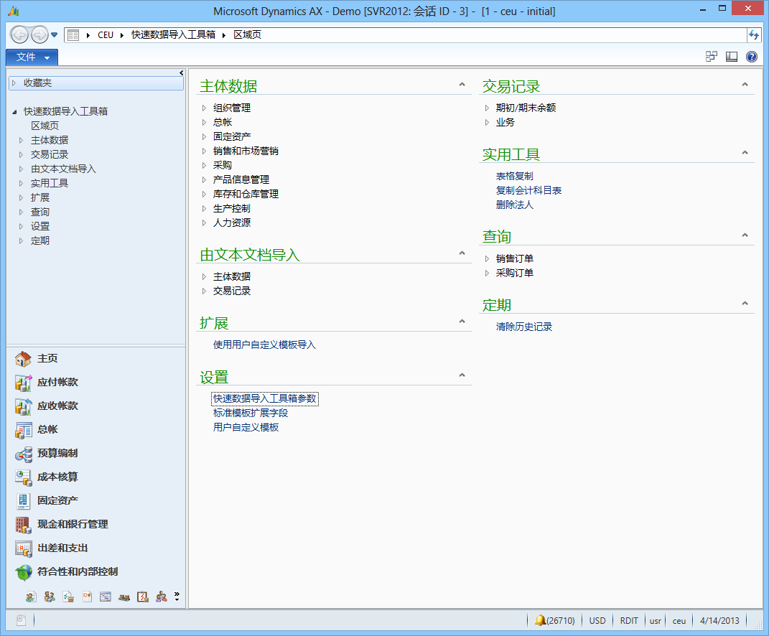

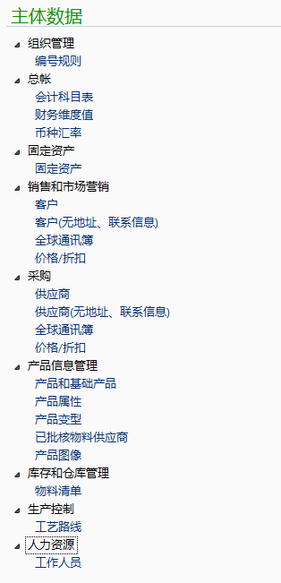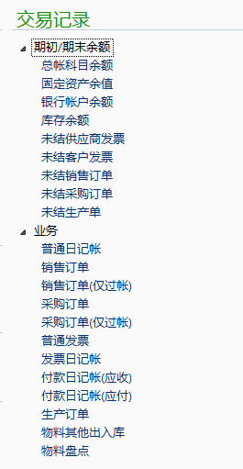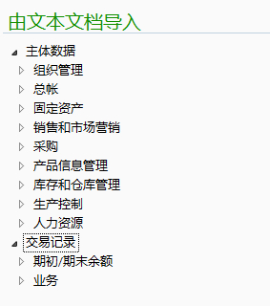

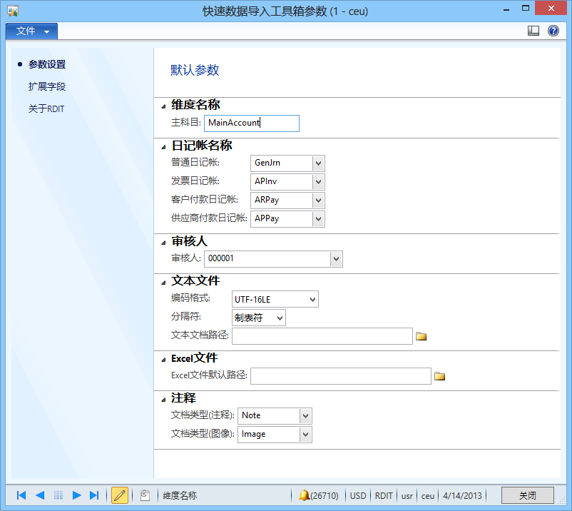

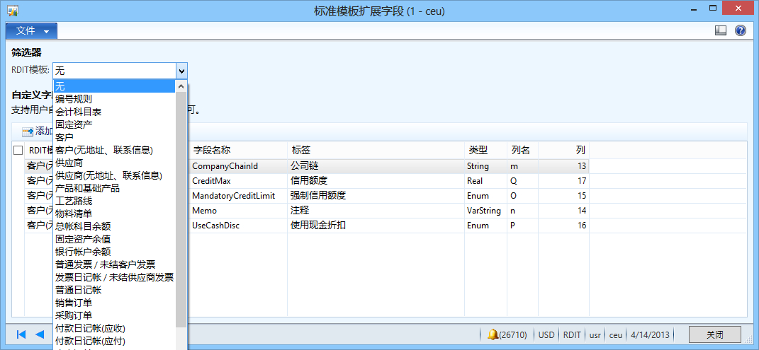

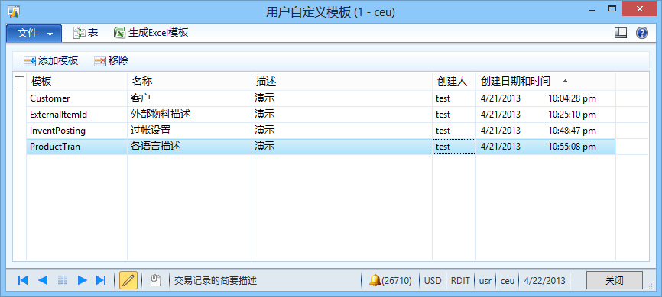

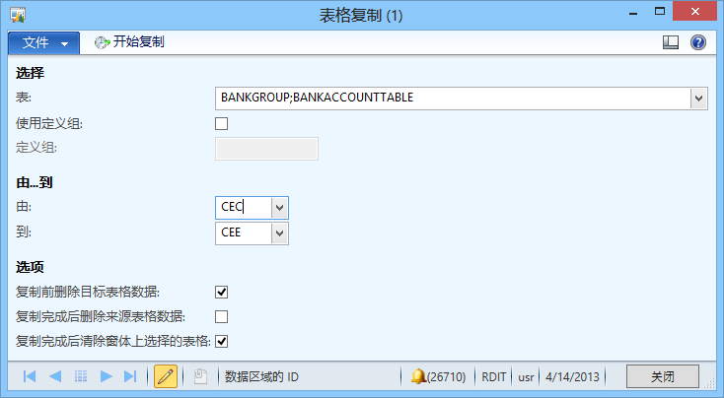

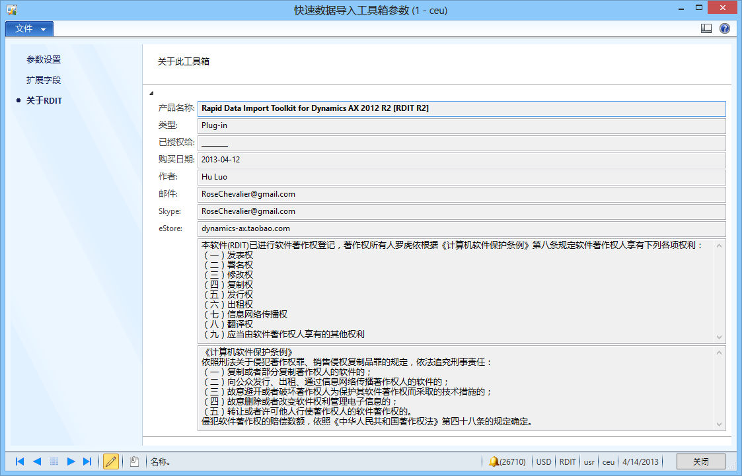

安装

*请由专业技术人员完成

# 使用XPO安装

步骤：

1. 进入开发环境创建标签文件ID，名称可自定。（亦可直接使用ald文件创建）
2. 使用导入功能导入XPO，建议将程序极标签都选择，指定标签文件ID即可。
3. 重启AOS服务器。

XPO均为新建元素，不会与原系统产生冲突，请放心导入。

# 使用AX model安装

步骤：

1. 使用AxUtil.exe import/file:c:\RDIT.axmodel导入，路径以axmodel文件位置为准。
2. 启动AX 2012 R2客户端，进入model更新向导。
3. 按向导所列步骤一一执行即可。

两种安装方式的区别主要在于能否轻松删除RDIT，若为XPO方式，则需要手工删除所有与RDIT相关的元素；若为axmodel形式，则只需要执行AxUtil.exe delete /model:RDIT即可删除。

请自行选择适用于自身环境的安装方式。

# 安全

RDIT提供默认的用户角色 Rapid data import toolkit user (快速数据导入工具箱用户)以及按模块区分的权限，因此需要使用此模块或部分子模块功能的用户只需要指定此角色或特权即可。

# H:\For sales\Demo\RDIT CN\安全.jpg

格式说明

**\*重要提示：导入时AX的界面语言请对应模板语言，不然会出错。**

**\*TTS事务级：导入或更新时出现任何错误则会自动撤消之前操作。(提示与警告除外)**

# Excel文件格式

1. 由于Excel组件本身的特性，目前存储格内容仅会识别原生型内容，比如客户帐户设置为1101，在读取时会识别为数字，而系统中为字符型，因此需要将内容前加符号”’”，最终结果为’1101。
2. Excel导入时是以表格顺序为参考，因此请保持模板对应的顺序。
3. 模板中维度1-9需要根据情况修改名称。
4. 具体各字段类型请参见模块功能说明。
5. 针对自定义字段为日期时间格式的，要求为2012-12-31T23:59:59,为纯文本型。
6. 针对时间字段，要求的格式为’08:30:33，也为纯文本型。

# 文本文件

1. 建议直接从Excel模板另存为文本文档，目前Excel提供ANS/Unicode等编码形式，建议选择Unicode，以便兼容中文。
2. 针对数字，请不要使用千位逗号分隔号，Excel导入则可使用。
3. 文件中的日期顺序有特别要求，其格式对应导入时使用的AX帐户，适配如下：

en-us mm/dd/yyyy

en-gb dd/mm/yyyy

zh-hans yyyy/mm/dd

针对自定义字段为日期时间格式的，要求为"2012-12-31T23:59:59"。

针对时间字段，要求的格式为’08:30:33，也为纯文本型。

导入文本文档的通用选项：

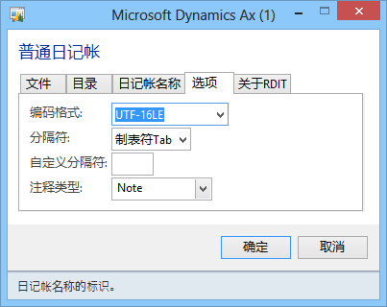

文件选项卡上的文本文件：对应准备好的文本文件。

目录选项卡上的目录：支持多文件导入，选择多个文件所有的目录即可。

编码格式：默认从参数中取，亦可根据情况选择。

分隔符：默认从参数中取，亦可根据情况选择。

自定义分隔符：优先级高于分隔符选项，可自定。

注释类型：默认从参数中取，亦可根据情况选择。

设置

# 参数设置



参数说明

主科目：指主科目的维度名称，AX 2012默认为MainAccount，可按情况变更。

日记账名称：各类日记账的默认名称，在导入时可根据情况进行变更。

审核人：即一部分日记账需要要审核人，默认取此处员工号。

编码格式：即文本文件的格式，需根据实际状况选择，Excel导出的Unicode文本格式为UTF-16LE,分隔符为Tab。

分隔符：默认文本文件的分隔符号，可在导入根据情况进行选择或自定义。

文本文档路径：默认打开文件时的路径。

Excel文件路径：默认打开Excel文件时的路径。

文档转型(注释):用于注释的插入。

主体数据

# 编号规则

特殊字段说明

|  |  |  |
| --- | --- | --- |
| 字段 | 类型 | 说明 |
| 更新 | 选择 | 用于确定是否更新。 |
| 编号规则代码 | 字符 | 系统对应的编号规则代码。 |
| 格式 | 字符 | 支持左侧常量字符，右侧变量。如：SO-###### |
| 作用域 | 字符 | 导出时显示范围，若为全局则为Shared。 |

**如何导出？**

打开菜单主体数据🡪组织管理🡪编号规则，此时要求选择模板文件，指定官方模板即可。询问是否更新时，选择否，即可导出系统编号规则。

**如何更新？**

打开菜单主体数据🡪组织管理🡪编号规则，选择已经准备好的文件。询问是否更新时，选择是，根据字段“更新”进行编号规则的更新。

文本文档对应菜单：由文本文档导入🡪主体数据🡪组织管理🡪编号规则

注意：仅更新系统格式、最小/最大值、下一个、手动、连续、已停止，并会进行清理。

# 会计科目表

特殊字段说明

|  |  |  |
| --- | --- | --- |
| 字段 | 类型 | 说明 |
| 会计科目表 | 字符 | 对应想将科目导入到指定的会计科目表名称。 |
| 主科目类型 | 选择 | 选择合计时，由…到才有效。 |
| 过账类型 | 选择 | 可选内容，可留空。 |
| 类别ID | 数字 | 可选内容，可留空。对应KPI科目类别。 |
| 维度1-9 | 字符 | 名称根据情况修改，数值为科目默认维度。 |

**如何导入？**

打开菜单主体数据🡪总账🡪会计科目表，此时要求选文件，指定准备好的文件即可。

文本文档对应菜单：由文本文档导入🡪主体数据🡪总账🡪会计科目表。

# 财务维度值

特殊字段说明

|  |  |  |
| --- | --- | --- |
| 字段 | 类型 | 说明 |
| 维度名称 | 字符 | 对应系统维度名称 |
| 维度值 | 字符 |  |
| 描述 | 字符 |  |
|  |  |  |
|  |  |  |

**如何导入？**

打开菜单主体数据🡪总账🡪财务维度值，此时要求选文件，指定准备好的文件即可。

文本文档对应菜单：由文本文档导入🡪主体数据🡪总账🡪财务维度值。

**币种汇率**

特殊字段说明

|  |  |  |
| --- | --- | --- |
| 字段 | 类型 | 说明 |
| 汇率类型 | 字符 |  |
| 汇率日期 | 日期 |  |
| 原始币种 | 字符 |  |
| 目标币种 | 字符 |  |
| 汇率 | 数字 | 若汇率类型中已有两种币种的汇率，则直接导入汇率，基数以之前设定的为准。若之前无两币种的汇率，则基数默认设置为100。 |

**如何导入？**

打开菜单主体数据🡪总账🡪币种汇率，此时要求选文件，指定准备好的文件即可。

文本文档对应菜单：由文本文档导入🡪主体数据🡪总账🡪币种汇率。

**固定资产**

特殊字段说明

|  |  |  |
| --- | --- | --- |
| 字段 | 类型 | 说明 |
| 编号 | 字符 | 固定资产编号 |
| 固定资产组 | 分组字符 | 对应分组 |
| 类型 | 选择 | 有形、无形等… |
| 主要类型 | 分组字符 | 类型分组 |
| 资产类型 | 选择 | 固定资产或续存类 |

**如何导入？**

打开菜单主体数据🡪固定资产🡪固定资产，此时要求选文件，指定准备好的文件即可。

文本文档对应菜单：由文本文档导入🡪主体数据🡪固定资产🡪固定资产。

**客户**

特殊字段说明

|  |  |  |
| --- | --- | --- |
| 字段 | 类型 | 说明 |
| 客户帐户 | 字符 | 导入前尽量将帐户编号规则设置为手动，除非导入的帐户编号规则与系统一致。 |
| 记录类型 | 选择 | 组织或人员类型 |
| 客户组 | 分组字符 |  |
| 币种 | 字符 |  |
| 地址及联系信息 | 字符 | 可选，标准模板只适用于较少地址的导入。多地址、多联系人、多联系信息可使用全球通讯簿功能导入。 |
| 完整地址 | 字符 | 若要导入地址，需填入。 |

**如何导入？**

打开菜单主体数据🡪销售与市场营销🡪客户，此时要求选文件，指定准备好的文件即可。

文本文档对应菜单：由文本文档导入🡪主体数据🡪销售与市场营销🡪客户。

**客户 (无地址、联系人)**

特殊字段说明

|  |  |  |
| --- | --- | --- |
| 字段 | 类型 | 说明 |
| 客户帐户 | 字符 | 导入前尽量将帐户编号规则设置为手动，除非导入的帐户编号规则与系统一致。 |
| 记录类型 | 选择 | 组织或人员类型 |
| 客户组 | 分组字符 |  |
| 币种 | 字符 |  |
|  | 字符 | 多地址、多联系人、多联系信息可使用全球通讯簿功能导入。 |

**如何导入？**

打开菜单主体数据🡪销售与市场营销🡪客户 (无地址、联系人)，此时要求选文件，指定准备好的文件即可。

文本文档对应菜单：由文本文档导入🡪主体数据🡪销售与市场营销🡪客户 (无地址、联系人)。

**全球通讯簿**

特殊字段说明

|  |  |  |
| --- | --- | --- |
| 字段 | 类型 | 说明 |
| 帐户 | 字符 | 客户或供应商帐户 |
| 帐户类型 | 选择 | 客户或供应商，对应帐户。 |
| 位置名称 | 字符 |  |
| 类型 | 选择 | 地址类型，如发票地址、交货地址等。 |
| 主要 | 选择 | 作为主地地使用 |
| 完整地址 | 字符 | 若要导入地址，需填入。 |

**如何导入？**

打开菜单主体数据🡪销售与市场营销🡪全球通讯簿，此时要求选文件，指定准备好的文件即可。

文本文档对应菜单：由文本文档导入🡪主体数据🡪销售与市场营销🡪全球通讯簿。

其它路径：主体数据🡪采购🡪全球通讯簿 ; 由文本文档导入🡪主体数据🡪采购🡪全球通讯簿。

**价格/折扣**

＊需要先设定贸易协议日记账名称，菜单位置：采购🡪采购参数🡪AIF🡪价格/折扣协议。

特殊字段说明

|  |  |  |
| --- | --- | --- |
| 字段 | 类型 | 说明 |
| 类型 | 选择 | 价格类型，如采购价、销售价、折扣 |
| 帐户编码 | 选择 | 单一、分组、全部 |
| 帐户选择 | 字符 | 帐户或分组 |
| 物料代码 | 选择 | 单一、分组、全部 |
| 物料关系 | 字符 | 帐户或分组 |
| 查找下一个 | 选择 | 价格叠加 |
| 维度 | 字符 | 针对不同的维度物料进行定价 |

**如何导入？**

打开菜单主体数据🡪销售与市场营销🡪价格/折扣，此时要求选文件，指定准备好的文件即可。

文本文档对应菜单：由文本文档导入🡪主体数据🡪销售与市场营销🡪价格/折扣。

其它路径：主体数据🡪采购🡪价格/折扣; 由文本文档导入🡪主体数据🡪采购🡪价格/折扣。

**供应商**

特殊字段说明

|  |  |  |
| --- | --- | --- |
| 字段 | 类型 | 说明 |
| 供应商帐户 | 字符 | 导入前尽量将帐户编号规则设置为手动，除非导入的帐户编号规则与系统一致。 |
| 记录类型 | 选择 | 组织或人员类型 |
| 客户组 | 分组字符 |  |
| 币种 | 字符 |  |
| 地址及联系信息 | 字符 | 可选，标准模板只适用于较少地址的导入。多地址、多联系人、多联系信息可使用全球通讯簿功能导入。 |
| 完整地址 | 字符 | 若要导入地址，需填入。 |

**如何导入？**

打开菜单主体数据🡪采购🡪供应商，此时要求选文件，指定准备好的文件即可。

文本文档对应菜单：由文本文档导入🡪主体数据🡪采购🡪供应商。

**供应商 (无地址、联系人)**

特殊字段说明

|  |  |  |
| --- | --- | --- |
| 字段 | 类型 | 说明 |
| 供应商帐户 | 字符 | 导入前尽量将帐户编号规则设置为手动，除非导入的帐户编号规则与系统一致。 |
| 记录类型 | 选择 | 组织或人员类型 |
| 供应商组 | 分组字符 |  |
| 币种 | 字符 |  |
|  | 字符 | 多地址、多联系人、多联系信息可使用全球通讯簿功能导入。 |

**如何导入？**

打开菜单主体数据🡪采购🡪供应商(无地址、联系人)，此时要求选文件，指定准备好的文件即可。

文本文档对应菜单：由文本文档导入🡪主体数据🡪采购🡪供应商(无地址、联系人)。

**产品和基础产品**

特殊字段说明

|  |  |  |
| --- | --- | --- |
| 字段 | 类型 | 说明 |
| 物料编号 | 字符 | 物料编号，不要超过系统中物料编码长度。 |
| 产品类型 | 选择 | 物料或服务 |
| 默认订单类型 | 选择 | 采购订单、生产订单、看板 |
| 产品维度组 | 字符 | 用于确定是否有基础产品，否则请留空。 |
| 产品类别 | 字符 | 根据默认订单类型查找对应类别目录中的类别。 |
| 维度1-9 | 字符 | 物料默认维度，名称需要按实际情况修改。 |

**如何导入？**

打开菜单主体数据🡪产品信息管理🡪产品和基础产品，此时要求选文件，指定准备好的文件即可。

文本文档对应菜单：由文本文档导入🡪主体数据🡪产品信息管理🡪产品和基础产品。

**产品属性**

特殊字段说明

|  |  |  |
| --- | --- | --- |
| 字段 | 类型 | 说明 |
| 物料编号 | 字符 | 物料编号，不要超过系统中物料编码长度。 |
| 属性名称 | 字符 | 导入前请确保系统中属性名称的唯一性。 |
| 属性类型 | 选择 | 根据类型将值转换为匹配的类型。 |
| 值 | 任意类型 |  |

**如何导入？**

打开菜单主体数据🡪产品信息管理🡪产品属性，此时要求选文件，指定准备好的文件即可。

文本文档对应菜单：由文本文档导入🡪主体数据🡪产品信息管理🡪产品属性。

**产品变形**

特殊字段说明

|  |  |  |
| --- | --- | --- |
| 字段 | 类型 | 说明 |
| 物料编号 | 字符 | 物料编号，不要超过系统中物料编码长度。 |
| 配置／名称 | 字符 | 会自动新增维度，若维度中未启用，不要填写。 |
| 尺寸／名称 | 字符 | 会自动新增维度，若维度中未启用，不要填写。 |
| 颜色／名称 | 字符 | 会自动新增维度，若维度中未启用，不要填写。 |
| 样式／名称 | 字符 | 会自动新增维度，若维度中未启用，不要填写。 |

**如何导入？**

打开菜单主体数据🡪产品信息管理🡪产品变形，此时要求选文件，指定准备好的文件即可。

文本文档对应菜单：由文本文档导入🡪主体数据🡪产品信息管理🡪产品变形。

**已批核物料供应商**

特殊字段说明

|  |  |  |
| --- | --- | --- |
| 字段 | 类型 | 说明 |
| 物料编码 | 字符 |  |
| 供应商 | 字符 | 供应商帐户 |
| 从日期 | 日期 | 开始日期 |
| 到日期 | 日期 | 结束日期 |
| 默认 | 选择 | 是否设置为物料默认供应商 |

**如何导入？**

打开菜单主体数据🡪产品信息管理🡪已批核物料供应商，此时要求选文件，指定准备好的文件即可。

文本文档对应菜单：由文本文档导入🡪主体数据🡪产品信息管理🡪已批核物料供应商。

**产品图像**

图像文件名称要求：

Item Number+CFG+SIZE+COLOR+STYLE

若无维度，可直接使用物料编码。

|  |
| --- |
| 例如: 1001++XXL+RED+FHT.jpg |
| 例如:1001.jpg |
| 例如:1001++++STYLE.png |

支持的图像文件为：jpg,jpeg,bmp,gif,png

重要提示：每种产品均可导入多种图像，但最后导入的图片才会作为默认图像使用。

**如何导入？**

打开菜单主体数据🡪产品信息管理🡪产品图像，此时要求选择目录，指定准备好的文件所在目录即可。

文本文档对应菜单：由文本文档导入🡪主体数据🡪产品信息管理🡪产品图像。

**物料清单**

特殊字段说明

|  |  |  |
| --- | --- | --- |
| 字段 | 类型 | 说明 |
| 物料清单 | 字符 |  |
| 激活 | 选择 | 激活前必须保证已批准 |
| 批准人 | 字符 | 员工编号 |
| 可变损耗% | 数字 | 默认取值，若无则取固定损耗。 |
| 固定损耗% | 数字 |  |

**如何导入？**

打开菜单主体数据🡪库存和仓库管理🡪物料清单，此时要求选文件，指定准备好的文件即可。

文本文档对应菜单：由文本文档导入🡪主体数据🡪库存和仓库管理🡪物料清单。

**工艺线路**

特殊字段说明

|  |  |  |
| --- | --- | --- |
| 字段 | 类型 | 说明 |
| 物料编码 | 字符 |  |
| 激活 | 选择 | 激活前必须保证已批准 |
| 批准人 | 字符 | 员工编号 |
| 工序编号／下一个 | 数字 | 确保为数字，且各线路的连通性。 |
| 成本计算资源 | 字符 | 若指定，则直接从此资源的设定获取线路时间信息。 |

**如何导入？**

打开菜单主体数据🡪生产控制🡪工艺线路，此时要求选文件，指定准备好的文件即可。

文本文档对应菜单：由文本文档导入🡪主体数据🡪生产控制🡪工艺线路。

**员工**

特殊字段说明

|  |  |  |
| --- | --- | --- |
| 字段 | 类型 | 说明 |
| 姓名 | 字符 |  |
| 名字／中间名／姓氏 | 字符 | 可选填 |
| 完整地址 | 字符 | 若要导入地址，需填入。 |

**如何导入？**

打开菜单主体数据🡪人力资源🡪员工，此时要求选文件，指定准备好的文件即可。

文本文档对应菜单：由文本文档导入🡪主体数据🡪人力资源🡪员工。

期初/期末余额

＊提示：导入时若需使用系统容错科目，请先进行设置。菜单位置：总帐🡪设置🡪过帐🡪自动交易记录帐户🡪容错科目。

## 总帐科目余额

特殊字段说明

|  |  |  |
| --- | --- | --- |
| 字段 | 类型 | 说明 |
| 日期 | 日期 | 过账日期 |
| 科目 | 字符 | 总帐科目，不包括禁止手工输入的科目及非过账科目。 |
| 维度1－9 | 字符 | 科目维度，名称需要按实际情况修改。 |
| 币种 | 字符 |  |
| 借方/贷方 | 数字 | 按余额方向填入。 |

**如何导入？**

打开菜单期初/期末余额🡪总帐科目余额，此时要求选文件，指定准备好的文件即可，日志名称可按情况选择。

文本文档对应菜单：由文本文档导入🡪期初/期末余额🡪总帐科目余额。

固定资产余值

特殊字段说明

|  |  |  |
| --- | --- | --- |
| 字段 | 类型 | 说明 |
| 固定资产编号 | 字符 |  |
| 日期 | 日期 | 过账日期 |
| 科目（抵消） | 字符 | 分类帐科目，不包括禁止手工输入的科目及非过账科目。可留空，在导入时指定使用容错科目亦可。 |
| 维度1－9 | 字符 | 科目维度，名称需要按实际情况修改。 |
| 币种 | 字符 |  |
| 金额 | 数字 | 按残值填入。 |

**如何导入？**

打开菜单期初/期末余额🡪固定资产余值，此时要求选文件，指定准备好的文件即可，日志名称可按情况选择。

文本文档对应菜单：由文本文档导入🡪期初/期末余额🡪固定资产余值。

银行帐户余额

特殊字段说明

|  |  |  |
| --- | --- | --- |
| 字段 | 类型 | 说明 |
| 银行帐户 | 字符 |  |
| 日期 | 日期 | 过账日期 |
| 币种 | 字符 |  |
| 借方/贷方 | 数字 | 按余额填入。 |

*默认使用容错科目做为抵消科目。

**如何导入？**

打开菜单期初/期末余额🡪银行帐户余额，此时要求选文件，指定准备好的文件即可，日志名称可按情况选择。

文本文档对应菜单：由文本文档导入🡪期初/期末余额🡪银行帐户余额。

业务

普通日记帐  
＊使用复式记账，请确保所有行按会计准则要求的借贷顺序录入，以确保凭证号的正确录入。凭证号分配准则：以达到平衡时(考虑系统容错设定)分配新的凭证号。

特殊字段说明

|  |  |  |
| --- | --- | --- |
| 字段 | 类型 | 说明 |
| 日期 | 日期 | 过账日期 |
| 科目类型 | 选择 | 对应分类帐、客户、供应商、银行 |
| 科目 | 字符 | 帐户编号 |
| 维度1-9 | 字符 |  |
| 币种 | 字符 |  |
| 借方 | 数字 |  |
| 贷方 | 数字 |  |
| 摘要 | 字符 |  |
| 过账模板 | 字符 | 应收应付时使用 |
| 发票 | 字符 | 应收应付时使用 |
| 到期日期 | 日期 | 应收应付时使用 |
| 销售税组 | 字符 |  |
| 销售税(物料)组 | 字符 |  |
| 销售税代码 | 字符 | 科目为税类过账时使用 |

**如何导入？**

打开菜单业务🡪普通日记帐，此时要求选文件，指定准备好的文件即可，日志名称可按情况选择。

文本文档对应菜单：由文本文档导入🡪业务 🡪普通日记帐。

销售订单  
＊部分留空的内容以系统默认设置代替

＊目前暂支持整张订单的操作，暂不支持分行操作。

特殊字段说明

|  |  |  |
| --- | --- | --- |
| 字段 | 类型 | 说明 |
| 销售订单 | 字符 | 原始销售订单编号，也可作为系统编号使用，导入时有“使用系统编号规则”选项。 |
| 创建日期 | 日期 | 订单创建日期 |
| 交货日期 | 日期 | 订单交货日期，过帐时使用。 |
| 发票日期 | 日期 | 订单开票日期，过帐时使用。 |
| 付款日期 | 日期 | 订单付款日期，过帐创建付款日记账时使用。 |
| 状态/操作 | 选择 | 要求的状态或操作  ＊创建　－　仅创建  ＊未结 　－　创建并确认订单  ＊已交货　－　以上动作并过装箱单  ＊已开票　－　以上动作并过发票  ＊已付款　－　以上动作并创建付款日记账 |
| 含税价 | 选择 | 标识是否含税 |
| 金额 | 数字 | 用于核对系统计算的金额是否与输入的金额一样。  金额 = ((单价-折扣金额)*(100 – 折扣率)/100) X数量 |
| 销售税组 | 字符 | 为空则使用默认组，若无税，指定无税组。 |
| 销售税(物料)组 | 字符 | 为空则使用默认组，若无税，指定无税组。 |
| 维度1-9 | 字符 |  |
| 库存维度 | 字符 |  |

**如何导入？**

打开菜单业务🡪销售订单，此时要求选文件，指定准备好的文件即可，日志名称可按情况选择。

选项：

付款日记帐：选择付款类日记帐类型。

导入销售订单：导入系统并记录。

过帐销售订单：若未导入则不能过账。（前一项要求选择）

创建付款日记账：若未过账则不能创建。（前两项要求选择）

使用系统编号规则：不使用原始编号，使用系统设置的编号规则。

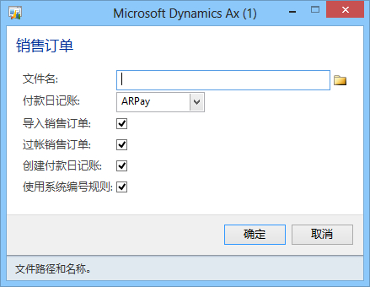

文本文档对应菜单：由文本文档导入🡪业务 🡪销售订单。除非订单头与订单行分为两个文件外，选项与上一样。

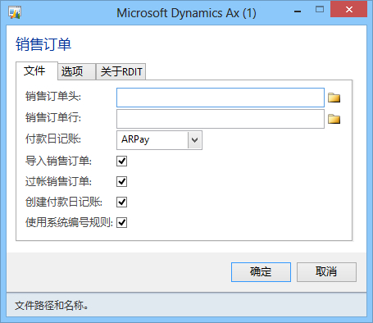

销售订单（仅过账）

＊目前暂支持整张订单的操作，暂不支持分行操作。

特殊字段说明

|  |  |  |
| --- | --- | --- |
| 字段 | 类型 | 说明 |
| 销售订单 | 字符 | 系统中的销售订单编号 |
| 交货日期 | 日期 | 订单交货日期，过帐时使用。 |
| 发票日期 | 日期 | 订单开票日期，过帐时使用。 |
| 付款日期 | 日期 | 订单付款日期，过帐创建付款日记账时使用。 |
| 状态/操作 | 选择 | 要求的状态或操作  ＊已交货　－　确认并过装箱单  ＊已开票　－　以上动作并过发票  ＊已付款　－　以上动作并创建付款日记账 |
| 付款方式 | 字符 | 留空则以默认方式进行付款。 |

**如何导入？**

打开菜单业务🡪销售订单（仅过账），此时要求选文件，指定准备好的文件即可，日志名称可按情况选择。

选项：

导入销售订单列表：导需要操作的销售订单列表。

过帐销售订单：若未导入则不能过账。（前一项要求选择）

创建付款日记账：若未过账则不能创建。（前两项要求选择）

文本文档对应菜单：由文本文档导入🡪业务 🡪销售订单（仅过账）。选项与上一样。

采购订单  
＊部分留空的内容以系统默认设置代替

＊目前暂支持整张订单的操作，暂不支持分行操作。

特殊字段说明

|  |  |  |
| --- | --- | --- |
| 字段 | 类型 | 说明 |
| 采购订单 | 字符 | 原始采购订单编号，也可作为系统编号使用，导入时有“使用系统编号规则”选项。 |
| 收货日期 | 日期 | 订单收货日期，过帐时使用。 |
| 送货单号 | 字符 | 单据编号，过帐时使用。 |
| 发票日期 | 日期 | 订单开票日期，过帐时使用。 |
| 发票号 | 字符 | 单据编号，过帐时使用。 |
| 付款日期 | 日期 | 订单付款日期，过帐创建付款日记账时使用。 |
| 状态/操作 | 选择 | 要求的状态或操作  ＊创建　－　仅创建  ＊未结 　－　创建并确认订单  ＊已收货　－　以上动作并过产品收货  ＊已开票　－　以上动作并过发票  ＊已付款　－　以上动作并创建付款日记账 |
| 含税价 | 选择 | 标识是否含税 |
| 金额 | 数字 | 用于核对系统计算的金额是否与输入的金额一样。  金额 = ((单价-折扣金额)*(100 – 折扣率)/100) X数量 |
| 销售税组 | 字符 | 为空则使用默认组，若无税，指定无税组。 |
| 销售税(物料)组 | 字符 | 为空则使用默认组，若无税，指定无税组。 |
| 维度1-9 | 字符 |  |
| 库存维度 | 字符 |  |

**如何导入？**

打开菜单业务🡪采购订单，此时要求选文件，指定准备好的文件即可，日志名称可按情况选择。

选项：

付款日记帐：选择付款类日记帐类型。

导入采购订单：导入系统并记录。

过帐采购订单：若未导入则不能过账。（前一项要求选择）

创建付款日记账：若未过账则不能创建。（前两项要求选择）

使用系统编号规则：不使用原始编号，使用系统设置的编号规则。

文本文档对应菜单：由文本文档导入🡪业务 🡪采购订单。除非订单头与订单行分为两个文件外，选项与上一样。

采购订单（仅过账）

＊目前暂支持整张订单的操作，暂不支持分行操作。

特殊字段说明

|  |  |  |
| --- | --- | --- |
| 字段 | 类型 | 说明 |
| 采购订单 | 字符 | 系统中的销采购订单编号 |
| 交货日期 | 日期 | 订单交货日期，过帐时使用。 |
| 送货单号 | 字符 | 单据编号，过帐时使用。 |
| 发票日期 | 日期 | 订单开票日期，过帐时使用。 |
| 发票号 | 字符 | 单据编号，过帐时使用。 |
| 付款日期 | 日期 | 订单付款日期，过帐创建付款日记账时使用。 |
| 状态/操作 | 选择 | 要求的状态或操作  ＊已收货　－　确认订单并过产品收货  ＊已开票　－　以上动作并过发票  ＊已付款　－　以上动作并创建付款日记账 |
| 付款方式 | 字符 | 留空则以默认方式进行付款。 |

**如何导入？**

打开菜单业务🡪采购订单（仅过账）此时要求选文件，指定准备好的文件即可，日志名称可按情况选择。

选项：

付款日记帐：选择付款类日记帐类型。

导入采购订单列表：导需要操作的采购订单列表。

过帐采购订单：若未导入则不能过账。（前一项要求选择）

创建付款日记账：若未过账则不能创建。（前两项要求选择）

文本文档对应菜单：由文本文档导入🡪业务 🡪采购订单（仅过账）。选项与上一样。

普通发票／未结客户发票

＊提示：导入时若需使用系统容错科目，请先进行设置。菜单位置：总帐🡪设置🡪过帐🡪自动交易记录帐户🡪容错科目。

特殊字段说明

|  |  |  |
| --- | --- | --- |
| 字段 | 类型 | 说明 |
| 日期 | 日期 | 要求的发票过账日期。 |
| 客户帐户 | 字符 | 留意：若使用合并记录选项，则会按表格中帐户的变动为依据创建新的发票，否则追加到之前的发票中。 |
| 销售税组 | 字符 | 无税可不填 |
| 销售税(物料)组 | 字符 | 无税可不填 |
| 科目 | 字符 | 分类账科目，若使用容错科目则可以为空。 |
| 维度1－9 | 字符 | 名称需要按实际情况进行修改。 |
| 过账模板 | 字符 | 留空时则使用系统默认参数。 |

**如何导入？**

打开菜单业务🡪普通发票，此时要求选文件，指定准备好的文件即可。

使用系统容错科目：忽略表格中的抵销科目，使用容错科目代替。

合并记录：按客户帐户顺序的变动情况来合并发票。

过帐：自动过帐普通发票。

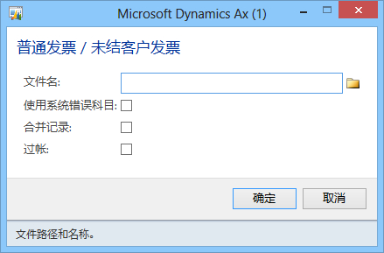

文本文档对应菜单：由文本文档导入🡪业务 🡪普通发票，选项与上一样。

＊同样功能的菜单：

Excel：期初/期末余额🡪未结客户发票

文本文件：由文本文档导入🡪期初/期末余额🡪未结客户发票

发票日记账／未结供应商发票

＊提示：导入时若需使用系统容错科目，请先进行设置。菜单位置：总帐🡪设置🡪过帐🡪自动交易记录帐户🡪容错科目。

特殊字段说明

|  |  |  |
| --- | --- | --- |
| 字段 | 类型 | 说明 |
| 日期 | 日期 | 要求的发票过账日期。 |
| 发票 | 字符 | 票据编号 |
| 销售税组 | 字符 | 无税可不填 |
| 销售税(物料)组 | 字符 | 无税可不填 |
| 科目 | 字符 | 分类账科目，若使用容错科目则可以为空。 |
| 维度1－9 | 字符 | 名称需要按实际情况进行修改。 |
| 过账模板 | 字符 | 留空时则使用系统默认参数。 |

**如何导入？**

打开菜单业务🡪发票日记账，此时要求选文件，指定准备好的文件即可。

日记帐：选择发票类日记帐类型。

使用系统容错科目：忽略表格中的抵销科目，使用容错科目代替。

文本文档对应菜单：由文本文档导入🡪业务 🡪发票日记账，选项与上一样。

＊同样功能的菜单：

Excel：期初/期末余额🡪未结供应商发票

文本文件：由文本文档导入🡪期初/期末余额🡪未结供应商发票

付款日记账（应收）

特殊字段说明

|  |  |  |
| --- | --- | --- |
| 字段 | 类型 | 说明 |
| 客户帐户 | 字符 | 默认按客户帐户的顺序进行日记账合并，变动时创建新的日志。 |
| 日期 | 日期 | 付款日期。 |
| 发票 | 字符 | 发票编号 |
| 付款方式 | 字符 | 留空则以默认方式付款。 |
| 摘要 | 字符 |  |

**如何导入？**

打开菜单业务🡪付款日记账（应收），此时要求选文件，指定准备好的文件即可。

日记帐：选择付款类日记帐类型。

文本文档对应菜单：由文本文档导入🡪业务 🡪付款日记账（应收），选项与上一样。

付款日记账（应付）

＊使用前请确保应付模块发票号不接受重复。

特殊字段说明

|  |  |  |
| --- | --- | --- |
| 字段 | 类型 | 说明 |
| 供应商帐户 | 字符 | 默认按供应商帐户的顺序进行日记账合并，变动时创建新的日志。 |
| 日期 | 日期 | 付款日期。 |
| 发票 | 字符 | 发票编号 |
| 付款方式 | 字符 | 留空则以默认方式付款。 |
| 摘要 | 字符 |  |

**如何导入？**

打开菜单业务🡪付款日记账（应付），此时要求选文件，指定准备好的文件即可。

日记帐：选择付款类日记帐类型。

文本文档对应菜单：由文本文档导入🡪业务 🡪付款日记账（应付），选项与上一样。

生产订单

特殊字段说明

|  |  |  |
| --- | --- | --- |
| 字段 | 类型 | 说明 |
| 类型 | 选择 | 标准或供应商类型。 |
| 数量 | 数字 | 数量单位为默认的库存单位。 |
| BOM日期 | 日期 | 此日期用于确定使用BOM、工艺线路的版本。 |
| 过账类型 | 选择 |  |
| 预留 | 选择 |  |

**如何导入？**

打开菜单业务🡪生产订单，此时要求选文件，指定准备好的文件即可。

文本文档对应菜单：由文本文档导入🡪业务 🡪生产订单，选项与上一样。

物料其它出入库／库存余额

＊提示：导入时若需使用系统容错科目，请先进行设置。菜单位置：总帐🡪设置🡪过帐🡪自动交易记录帐户🡪容错科目。亦需先设置好日记账名称，菜单位置：库存与仓库管理🡪设置🡪库存与仓库管理参数🡪日记账🡪移动。

特殊字段说明

|  |  |  |
| --- | --- | --- |
| 字段 | 类型 | 说明 |
| 数量 | 数字 | 以库存单位计的数量。 |
| 单位成本 | 数字 | 以本币计的单位成本，当数量大于０时使用。 |
| 成本金额 | 数字 | 即数量X单位成本，数量大于０时使用。 |
| 科目(抵消) | 字符 | 分类帐科目，使用容错科目选项时不需要填写。 |
| 维度1－9 | 字符 | 维度名称需按实际情况修改，使用容错科目时不需要赶写。 |

**如何导入？**

打开菜单业务🡪物料其它出入库，此时要求选文件，指定准备好的文件即可。

使用系统容错科目：忽略表格中的抵销科目，使用容错科目代替。

文本文档对应菜单：由文本文档导入🡪业务 🡪物料其它出入库，选项与上一样。

＊同样功能的菜单：

Excel：期初/期末余额🡪库存余额

文本文件：由文本文档导入🡪期初/期末余额🡪库存余额

物料盘点

＊提示：需先设置好日记账名称，菜单位置：库存与仓库管理🡪设置🡪库存与仓库管理参数🡪日记账🡪盘点，库存与仓库管理🡪设置🡪库存与仓库管理参数🡪AIF🡪盘点。

特殊字段说明

|  |  |  |
| --- | --- | --- |
| 字段 | 类型 | 说明 |
| 盘点数量 | 数字 | 以库存单位计的数量，以指定的库存维度为准。 |
| 单位成本价 | 数字 | 以本币计的单位成本，当数量大于０时使用，即盘盈。 |
| 库存维度 | 字符 | 对应盘点数量的库存维度。 |

**如何导入？**

打开菜单业务🡪物料盘点，此时要求选文件，指定准备好的文件即可。

文本文档对应菜单：由文本文档导入🡪业务 🡪物料盘点，选项与上一样。

扩展

## 为RDIT标准模板添加扩展字段

*建议由专业技术人员进行模板定义

进入菜单位置快速数据导入工具箱🡪设置🡪标准模板扩展字段，在此界面中可以使用筛选器进行过滤。

步骤如下：

1. 首先确定所加字段的表格与字段名称，可以直接使用右键中的自定义风格中查看到。
2. 选择模板及表名称、字段名称。注意：不支持系统类型字段的扩展，比如RecId/Partition/CreatedDateTime等。
3. 确认标签与类型后输入Excel表格中对应的列名，列名为一至两位字母。
4. 在Excel文件中增加对应的列。
5. 在快速数据导入工具箱参数中激活标准模板扩展功能。
6. 按正常方式使用扩展后的模板对应需导入数据的菜单进行导入即可。

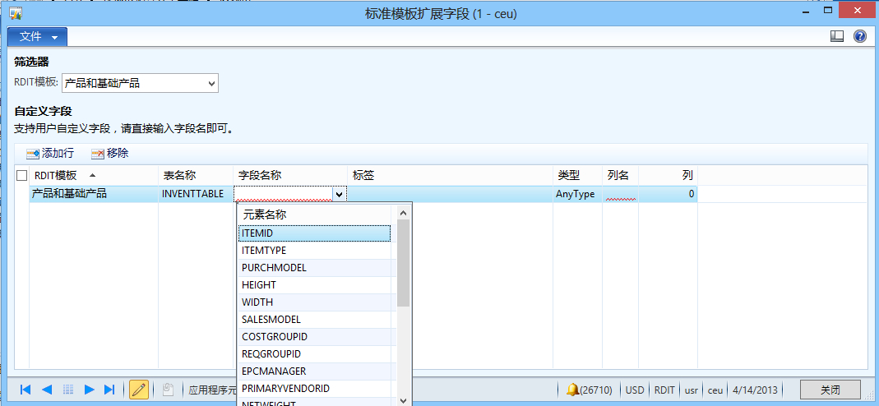

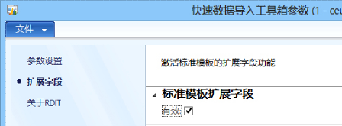

# 用户自定义模板的定义及导入

*建议由专业技术人员进行模板定义

一般步骤如下：

1. 确认使用的表格及表格间的关系。
2. 确认使用的字段及字段值的获取方式。
3. 建立模板。
4. 导出模板。
5. 使用模板填入对应栏位的数据。
6. 使用“从自定义模板导入”功能实现数据导入。

菜单位置:快速数据导入工具箱🡪设置🡪用户自定义模板

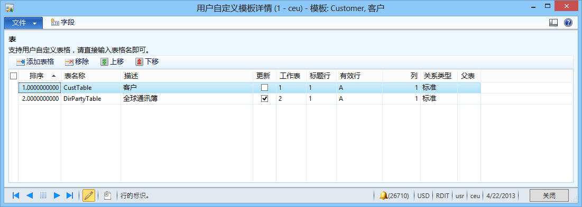

栏位与菜单说明：

排序：作用于数据导入的顺序。

更新：默认不勾选，即为插入记录，勾选则代表查找记录并修改。

工作表：表格顺序。

有效行：用于验证数据导入或更新的终止行。

关系类型：标准，即代表表间无关系；联接(1:1)，即此表为子表，不管本表有无数据都插入或更新记录；存在联接(1:1),仅在本表在数据的情况进行插入或更新；联接(1:n):一对多关系，仅插入有数据的行。

父表：为联接关系类型时必选。

字段菜单：需要导入或更新的字段。

菜单位置:快速数据导入工具箱🡪设置🡪用户自定义模板🡪字段菜单

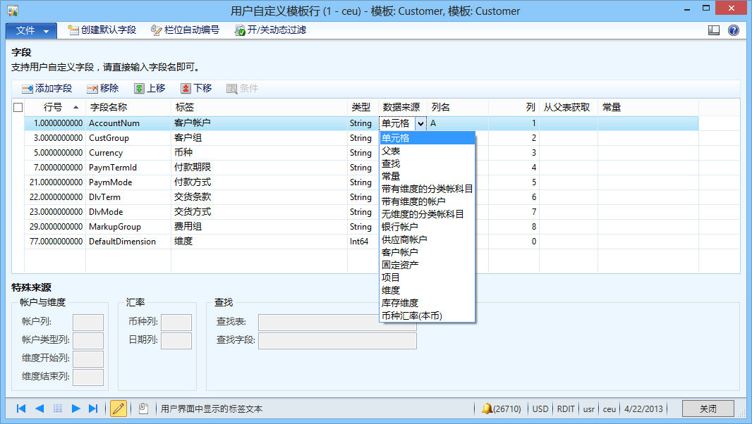

栏位与菜单说明：

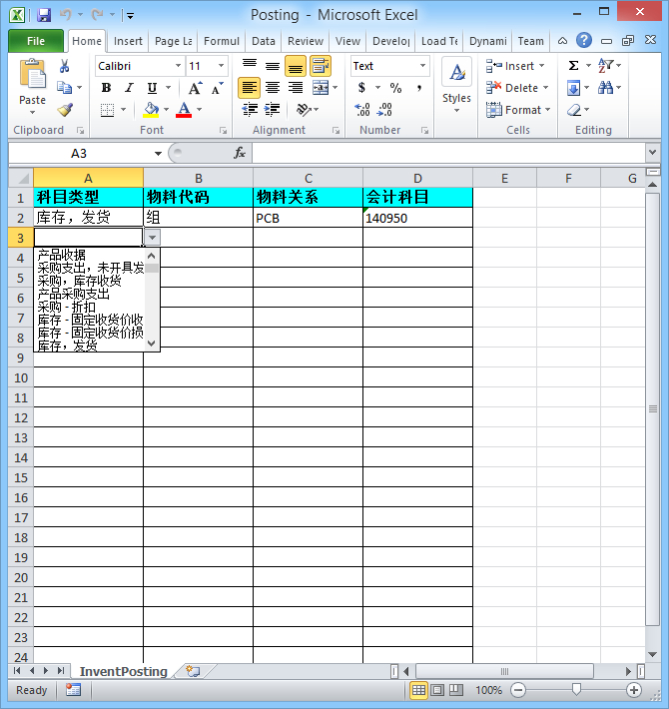

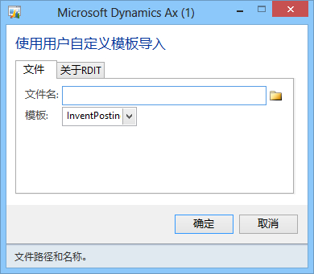

实用工具

## 表格复制

路径：快速数据导入工具箱🡪实用工具🡪表格复制。

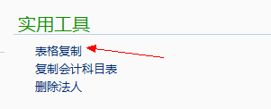

选择表格名称(可多选)，由目标到目标等信息后，支持点击开始复制即可。

提示：不支持共享表复制，复制过程中会自动略过并提示。



＊可使用定义组，程序将以定义组中的表格名称进行复制，同样略过共享表。

## 复制会计科目表

路径：快速数据导入工具箱🡪实用工具🡪复制会计科目表。

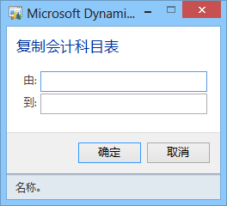

填入源科目表及目标科目表后，点击开始即可复制。

## 删除法人

路径：快速数据导入工具箱🡪实用工具🡪删除法人。

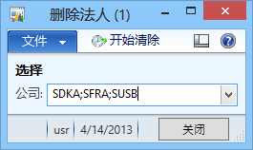

*关系到众多数据的删除，请慎重使用！

## 文件加密

适用于开发人员研究，提供的示例为：将源代码文本加密为def文件，def文件可被解密后直接运行，使用的密钥为AX授权序列号。

Class名称：

RDIT_CodeCrypto 🡪实现加密

RDIT_Decrypt2Run 🡪实现解密并运行